Banque d´outils d´aide à l´évaluation diagnostique

- Url : http://www.banqoutils.education.gouv.fr/index.php

- Niveau : GS au Lycée

- Conditions d'utilisation : Pas d'inscription nécessaire.

- Format des ressources : PDF téléchargeable qu'on peut ensuite enregistrer pour le charger sur son ordinateur.

- Description :
La « banque d'outils d'aide à l'évaluation diagnostique » vous permet d'évaluer les compétences de vos élèves, facilement, immédiatement en classe, à tout moment de l'année scolaire, dans de nombreuses disciplines*, de la grande section de maternelle aux différentes classes de seconde. En complément des pratiques évaluatives habituelles de classe (avant, au cours ou après des séquences d'apprentissage) et indépendamment des méthodes pédagogiques que vous employez, c'est un point de vue « autre » sur les enseignements et sur vos élèves que les outils de cette banque offrent. Ils cherchent à interroger les compétences mises en jeu dans les apprentissages et vous permettront :
- d'apprécier, par une analyse des réponses des élèves, leur degré de maîtrise de la compétence évaluée,
- de les conduire plus loin dans leurs acquisitions en explorant les pistes pédagogiques suggérées.

- Navigation :
Il s'agit d'onglet : on donne le niveau puis la discipline.
Ensuite on choisit un champ, une capacité, une compétence ou un mot clé, puis on valide pour voir la liste des outils.

*Les dénominations des disciplines sont celles en usage au collège : allemand, anglais, espagnol, français, histoire - géographie, mathématiques, sciences de la vie et de la Terre, sciences physiques et chimiques, technologie. Par conséquent, les collègues du premier degré qui chercheront des outils concernant les « activités scientifiques et technologiques », le feront dans trois disciplines.

Musique Prim

- URL : http://www.cndp.fr/musique-prim/accueil/

- Niveau : primaire / secondaire

- Conditions d'utilisation : inscription gratuite (adresse académique) pour un accès complet au site.

- Format des ressources :
- fiches pédagogiques PDF
- fichiers son MP3

- Description :
Vous cherchez des ressources en éducation musicale pour favoriser les apprentissages de vos élèves ou soutenir votre pratique professionnelle ?
Vous souhaitez approfondir votre enseignement en histoire des arts ou enrichir les parcours d’éducation artistique et culturelle de vos élèves ?
Musique Prim vous est destiné.

Retrouvez sur Musique Prim des œuvres à écouter et à chanter !
Fiches pédagogiques, fiches méthodologiques, partitions, extraits sonores accompagnent les ressources qui vous sont proposées. Un ensemble téléchargeable légalement, complété par de multiples références documentaires et réglementaires.
Le site Musique Prim est le fruit d’un partenariat entre le Ministère de l’Éducation nationale et l’association Tous pour la musique (TPLM), regroupant l’ensemble des professionnels de la musique.

Rubriques du site :
- Se construire une culture musicale
- La chanson dans tous ses états
- Comptines et chansons d'enfance
- Chansons Prim
- Les mille et un métiers de la musique
- Espace documentaire
- Toutes les actualités

Les Fondamentaux

- URL : http://www.cndp.fr/lesfondamentaux/accueil.html

- Niveau : élémentaire

- Conditions d'utilisation : les enseignants avec leur adresse mail académique se créeront un compte pour accéder à l'ensemble des ressources (http://www.cndp.fr/lesfondamentaux/creer-un-compte.html). Les vidéos, les sous-titres et la fiche parents est accessible librement. La fiche pédagogique est réservée aux enseignants

- Format des ressources : vidéos visibles soit en ligne sur le site soit téléchargeables (format mp4), un fichier de sous-titres et une fiche pédagogique (format pdf) sont aussi téléchargeables. Les vidéos peuvent être visualisées en plein écran.

- Description : une collection de films d’animation
• Des films d’animation de 2 minutes qui s’inscrivent dans une démarche pédagogique centrée sur les apprentissages fondamentaux ordonnés par grands champs de connaissance, à destination des élèves du CP au CM2. Cette collection de films portera sur le français, les mathématiques, les sciences et la découverte.
• Ces vidéos pourront être utilisées en classe ou à la maison pour accompagner la compréhension des élèves et revenir sur leurs difficultés. Cette collection de films est accessible en audio-description, sous-titrage et traduction langue des signes française.

Les fondamentaux :
-Français :
Orthographe
Grammaire
Vocabulaire
- Mathématiques :
Solides
Géométrie du plan
Opérations
Nombres
- Instruction civique, histoire, géographie

PRIMTICE

- URL : http://primtice.education.fr/

- Niveau : cycles 1, 2 et 3

- Conditions d'utilisation : Pas d'inscription nécessaire.

- Format des ressources : des scénarios pédagogiques en lignes et souvent téléchargeables (le lien de téléchargement se trouve souvent en bas de la page présentant le scénario).
Les fichiers sont dans des formats différents (selon les outils utilisés par les enseignants). Parfois, on n’a pas le programme adéquat pour les ouvrir (notamment les fichiers créés avec les logiciels de TBI).

- Description :
PrimTICE est un site du ministère de l'éducation nationale pour accompagner les usages du numérique dans le premier degré.
Il permet la mutualisation des usages des TUIC dans le premier degré.
Il présente des scénarios pédagogiques intégrant les usages des TIC dans les domaines disciplinaires et transversaux de l'école élémentaire en relation avec le B2i niveau 1 et des vidéos d’usage consultables en ligne.
Dans les scénarios, les enseignants fournissent souvent les documents qu’ils ont utilisés.

- Navigation :
Lorsqu’on clique sur le cycle, un sous-menu présente les domaines. On retrouve le plan du site en bas de la page d’accueil, notamment les différents domaines de chacun des cycles.
Pour revenir à la page d’accueil cliquer sur le logo en haut de chaque page.
Pour accéder aux vidéos d’usage, cliquer simplement sur le cycle.
Lorsque l’on clique sur un domaine, on a accès à des ressources (liens vers des sites) et aux scénarios.

- Problèmes :
Certains scénarios pédagogiques ne sont plus accessibles,

Respire

- URL : http://respire.eduscol.education.fr/

- Niveau : Enseignants - formateurs

- Conditions d’utilisation : Inscription gratuite (adresse académique) pour un accès complet au site.

- Format des ressources : Divers

- Description : http://eduscol.education.fr/cid60290/respire-le-reseau-social-de-l-innovation.html
Comme de nombreux autres réseaux sociaux, RESPIRE (réseau d'échange de savoirs professionnels en innovation, en recherche et en expérimentation) permet à tout membre :
- d'initier ou de participer à des discussions (tchat et forum)
- de créer des groupes de travail et d'en définir les outils et les règles d'intégration
- d'accéder, de produire et de diffuser des informations, notamment sous forme de documents (vidéos, écrits etc.)
- d'inviter qui il souhaite à rejoindre le réseau.
Cet outil donne la possibilité de fusionner en un lieu unique les pratiques de veille personnelle et veille partagée, d'engager un travail collaboratif et de créer des communautés de pratiques. Il introduit ou facilite le réseautage, la formation et la co-formation à distance.

- Navigation : Nécessité d’identifier des groupes ou des personnes à suivre

English for school

- URL : http://kids.englishforschools.fr/

- Niveau : cycle 3

- Condition d'utilisation : Inscription gratuite (adresse académique) pour un accès complet au site.

- Format des ressources : vidéos, jeux en ligne

- Description
English for Schools est un dispositif en ligne pour l’apprentissage de l’anglais conçu pour les élèves et les enseignants de CE2, CM1 et CM2.
Le site est organisé en deux univers : un univers ouvert aux enfants (Kids) et un univers dédié aux enseignants (Teachers).
L’univers Kids, destiné aux 8-11 ans, offre une approche originale, ludique et interactive faisant appel à des ressources du web anglophones (vidéos, articles, jeux...), préalablement sélectionnées puis éditorialisées par le Centre national d’enseignement à distance (CNED). Ces ressources multimédia (jeux, vidéos, documents sonores, etc.) sont mises gratuitement à leur disposition, en accès libre.
L’enfant peut créer sa propre sélection, noter les ressources, les partager, les conserver.
250 ressources seront disponibles dès l’ouverture du site et des nouveautés viendront chaque semaine enrichir cette base.
L’univers Teachers met à disposition des enseignants des outils pour leur permettre d’échanger entre eux et mutualiser leurs pratiques. Il s’agit également d’un espace virtuel de travail pour faciliter la préparation des cours d’anglais. Les enseignants peuvent y trouver des ressources de l’univers Kids indexées selon des critères pédagogiques et des suggestions d’utilisation en classe avec leurs élèves. Un forum et un annuaire sont mis à la disposition des enseignants.

- Navigation :
L’univers Teachers est accessible en bas à droite.
Pour accéder aux ressources, se placer dans l'univers Kids. La barre de menu haut classe les activités suivant 5 domaines :
- Animaux
- Sciences (« Einstein et Cie »)
- Vie quotidienne
- Géographie (« Monde à la loupe »)
- Culture (« Culturissime »)
Ensuite pour chaque domaine, on peut filtrer suivant le genre de ressource et le niveau.

EDUTHEQUE

- URL : http://www.edutheque.fr/accueil.html

- Niveaux: primaire et secondaire

- Conditions d’utilisation : Inscription gratuite (adresse académique) pour un accès complet au site. (http://www.edutheque.fr/inscription.html)

- Description : Ce portail rassemble des ressources pédagogiques s’appuyant sur des références d’établissements publics à caractère culturel et scientifique. Les enseignants accèdent à une page dédiée sur les sites des partenaires. Les ressources en ligne, téléchargeables pour une large partie, sont utilisables selon les Conditions Générales d’Utilisation (C.G.U.) pour la construction de documents dans le cadre des activités d’enseignement, notamment, à terme, via les espaces numériques de travail.

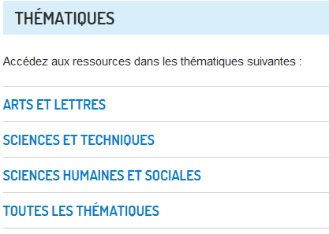

Sites partenaires :

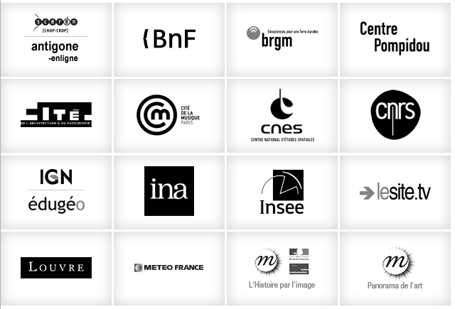

Présentations et liens
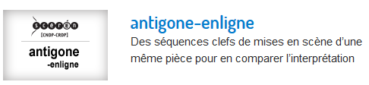
http://www.edutheque.fr/thematiques/arts-et-lettres/partenaire/antigone-enligne.html

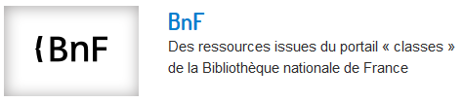
http://www.edutheque.fr/thematiques/arts-et-lettres/partenaire/bnf.html

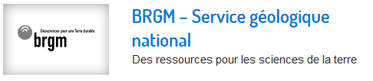
http://www.edutheque.fr/thematiques/sciences-et-techniques/partenaire/brgm.html


http://www.edutheque.fr/thematiques/arts-et-lettres/partenaire/le-centre-pompidou.html

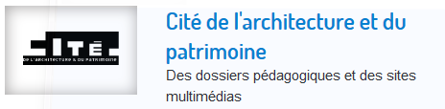
http://www.edutheque.fr/thematiques/arts-et-lettres/partenaire/cite-de-larchitecture-et-du-patrimoine.html


http://www.edutheque.fr/thematiques/arts-et-lettres/partenaire/cite-de-la-musique.html


http://www.edutheque.fr/thematiques/sciences-et-techniques/partenaire/cnes.html


http://www.edutheque.fr/thematiques/sciences-et-techniques/partenaire/cnrs.html

Edugéo : Possibilité de créer un compte pour les élèves (un seul identifiant + MdP par groupe).
http://www.edutheque.fr/thematiques/sciences-humaines-et-sociales/partenaire/ign-edugeo.html

http://www.edutheque.fr/thematiques/sciences-humaines-et-sociales/partenaire/ina.html

http://www.edutheque.fr/thematiques/sciences-humaines-et-sociales/partenaire/insee.html

http://www.edutheque.fr/thematiques/sciences-humaines-et-sociales/partenaire/lesitetv.html

http://www.edutheque.fr/thematiques/arts-et-lettres/partenaire/louvre.html

http://www.edutheque.fr/thematiques/sciences-et-techniques/partenaire/meteo-france.html

http://www.edutheque.fr/thematiques/arts-et-lettres/partenaire/rmn-lhistoire-par-limage.html

http://www.edutheque.fr/thematiques/arts-et-lettres/partenaire/rmn-panorama-de-lart.html

